



Portail des membres - Informations sur le budget du projet

Navigation dans le Portail des membres du point de vue du financement de projet



Informations sur le projet

Visibilité sur les comptes utilisateurs liés à votre projet (autres participants au projet)
  - Avec accès aux coordonnées des employés

Accès aux informations sur le budget du projet
  - Budget par catégorie de coût et type de correspondance des coûts (en espèces ou en nature)

Dépenses et demandes de remboursement de tous les participants au projet
- Enregistrements de paiement
  - De SOC
  - Provenant d'autres sources de financement (comptabilisées sur les demandes de remboursement présentées)

2

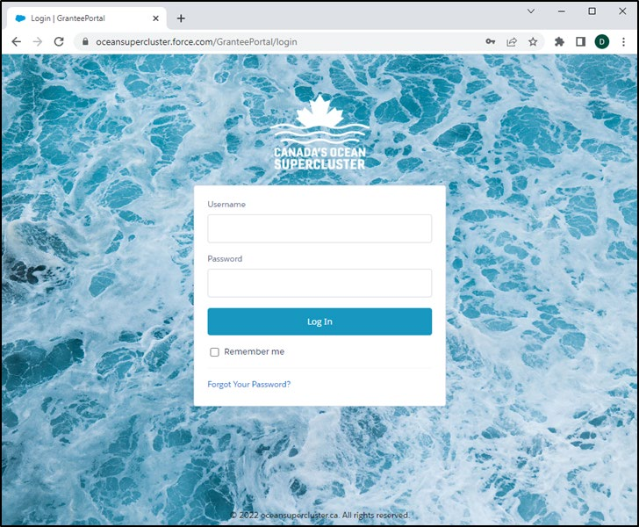

Connexion au Portail des membres

Connectez-vous au Portail des membres en utilisant vos identifiants de connexion fournis par notre analyste des membres. Pour toute assistance concernant vos identifiants de connexion, veuillez envoyer un courriel à membership@oceansupercluster.ca

Lien :
https://oceansupercluster.force.com/GranteePortal/login

3

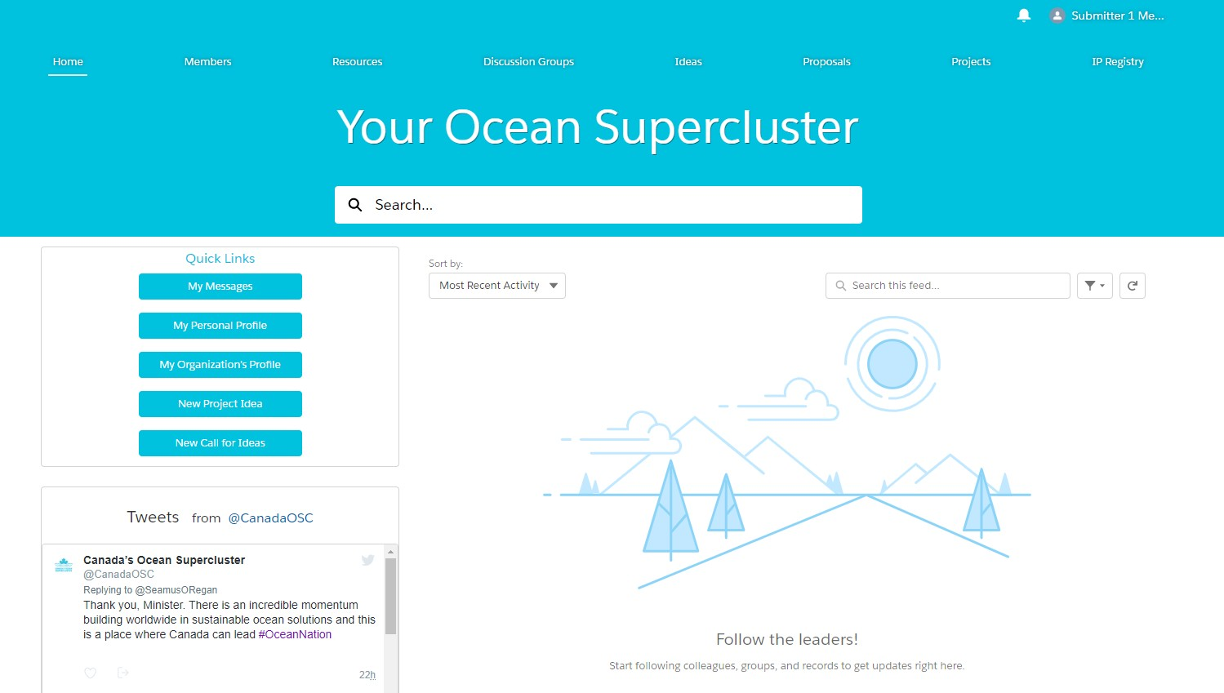

Navigation vers votre dossier de projet

Cliquez sur « Projects (Projets) » dans la barre de navigation

4

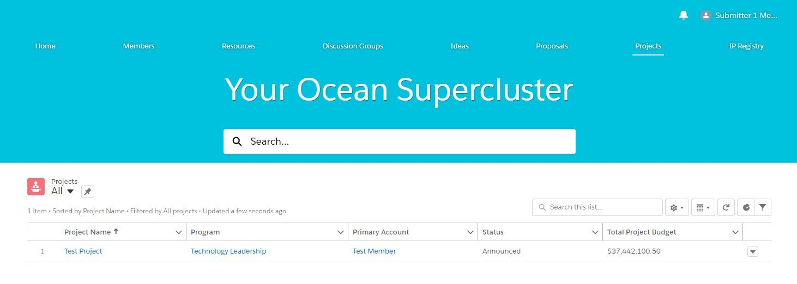Navigation vers votre dossier de projet (suite)

Cliquez sur le nom de votre projet dans la liste ci-dessous

5

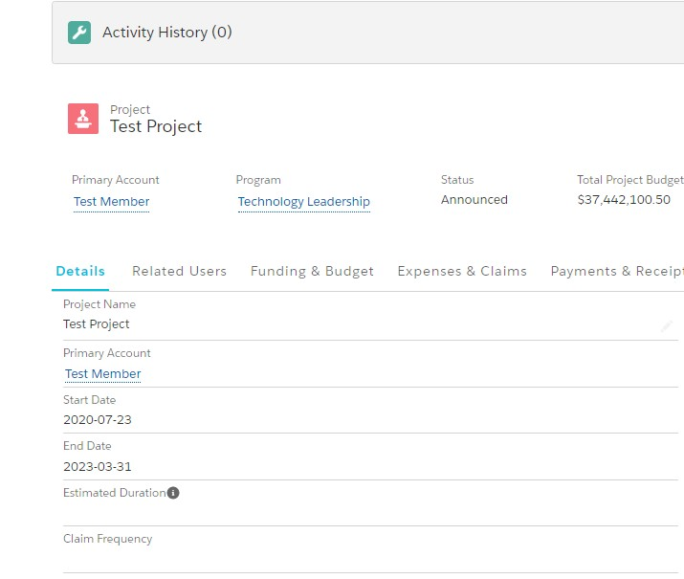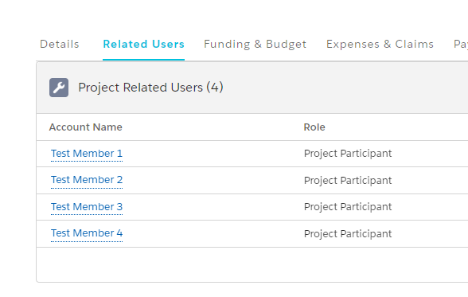
Accès aux utilisateurs/contacts associés à votre projet

Cliquez sur l’onglet « Related Users (Utilisateurs associés) » dans votre dossier de projet

Cliquez ensuite sur le « Account Name (Nom du compte) » que vous souhaitez afficher

6

Accès aux utilisateurs/contacts associés à votre projet (suite)

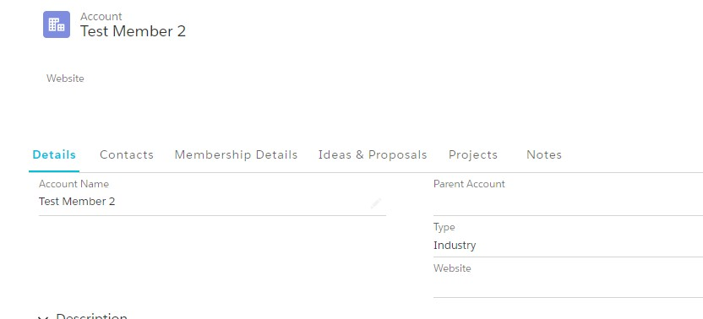Si vous souhaitez trouver les coordonnées d’un employé de l’un de vos partenaires de projet, il suffit de cliquer sur l’onglet « Contacts » (ceci est mis à jour selon des informations fournies lors de la phase de l’Entente)

7



Informations sur le budget

Naviguez vers l’onglet « Funding & Budget (Financement et budget) » en cliquant ici

8

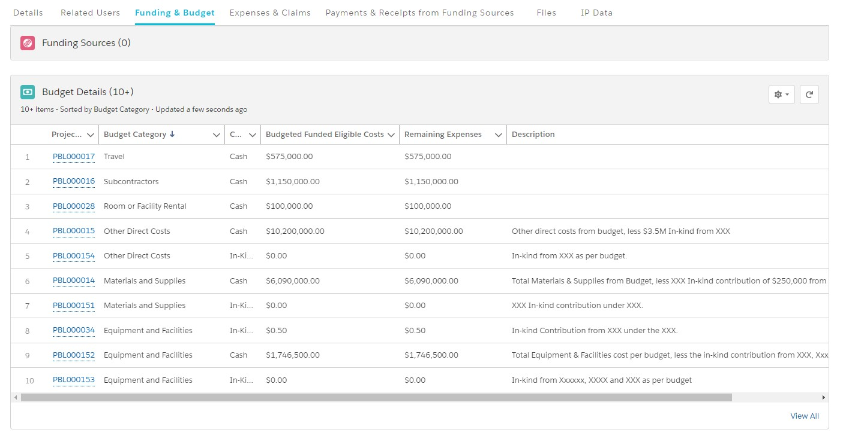Affichez les détails de votre budget

Cliquez sur « View All (Afficher tout) » pour accéder à la liste complète des lignes budgétaires

9

Affichage de la liste complète du budget
Catégories de coûts

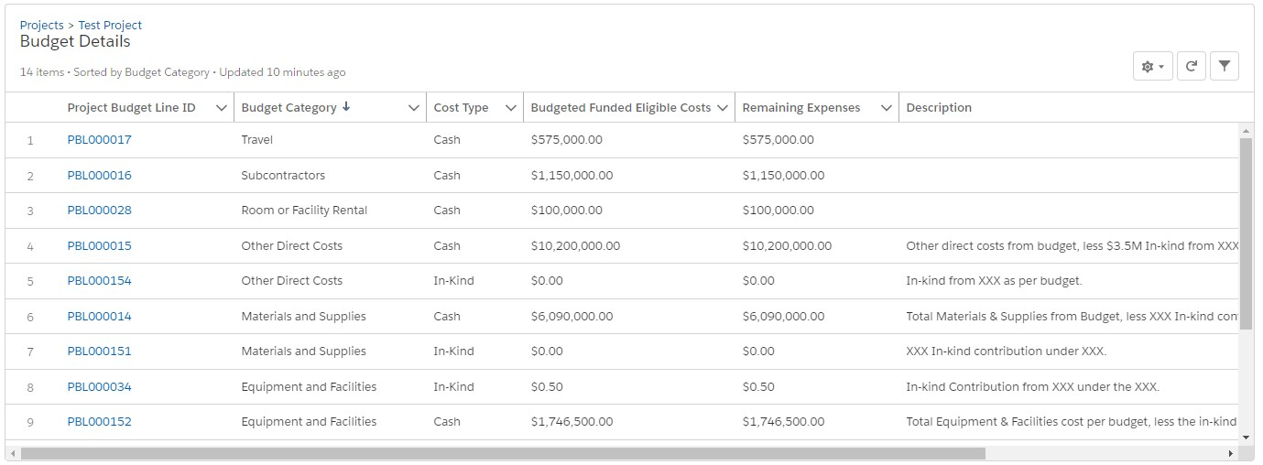Dans cette vue, vous pouvez voir :
- La catégorie de budget
- Le type de coût
- Le montant budgétisé
- Le solde restant de la ligne budgétaire
- La description de la ligne budgétaire

Vous pouvez également explorer l'enregistrement de la ligne budgétaire pour voir les dépenses entrées par rapport à celle-ci. Pour ce faire, cliquez sur l'ID de ligne budgétaire du projet 10

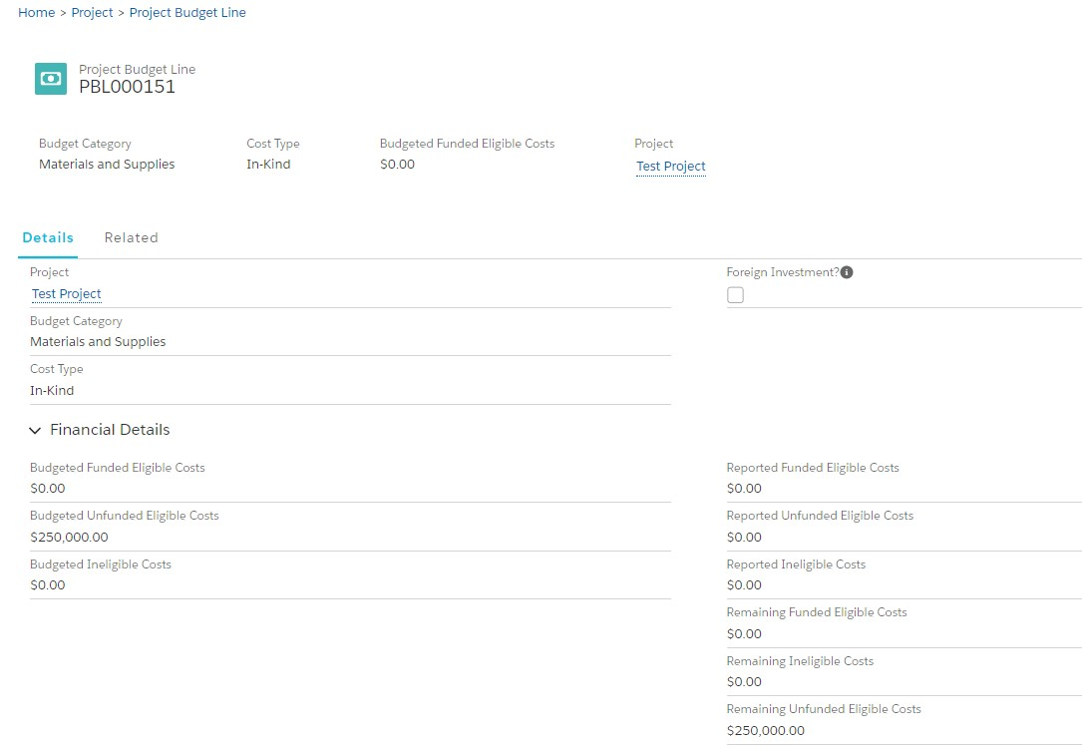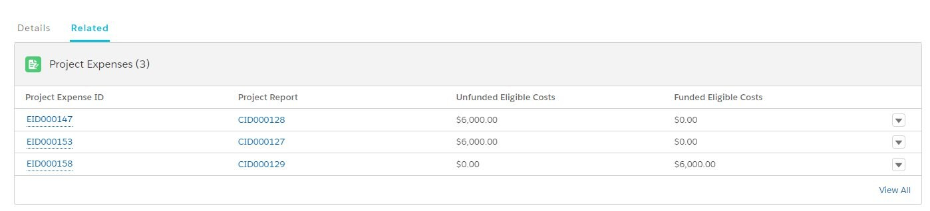Enregistrement de ligne budgétaire du projet

Une fois que vous avez ouvert l'enregistrement de la ligne budgétaire du projet, vous aurez un aperçu plus approfondi des détails de la ligne budgétaire.
Pour visualiser les dépenses liées à la ligne budgétaire, cliquez sur l’onglet « Related (Connexes) »

Dans l’onglet « Related (Connexe) », vous pouvez afficher chaque ligne de dépense et voir la demande de remboursement à laquelle elle est associée.
À partir de là, vous pouvez accéder à l'enregistrement de la demande de remboursement en cliquant sur l'ID de réclamation sous « Project Report (Rapport de projet) »*

11
*Pour naviguer dans l'enregistrement de demandes de remboursement, veuillez consulter le guide de l'utilisateur de soumission de demande de remboursement.

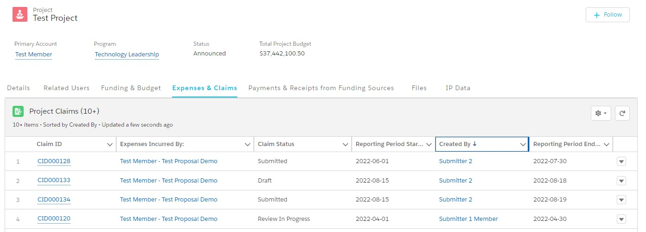Demandes de remboursement du projet
Accédez à la liste des demandes de remboursement en cliquant sur l’onglet « Expenses & Claims (Dépenses et demandes de remboursement) »

À partir de là, vous pouvez explorer tous les enregistrements de demandes de remboursement du projet pour tous les participants au projet. Veuillez consulter le guide de l'utilisateur de soumission de demandes de remboursement au sujet de la navigation dans les enregistrements de demandes de remboursement.

12

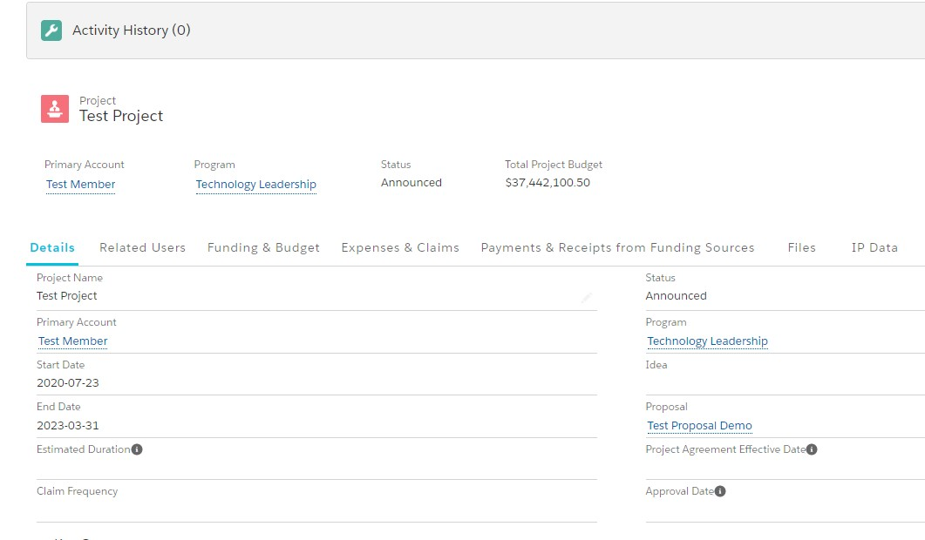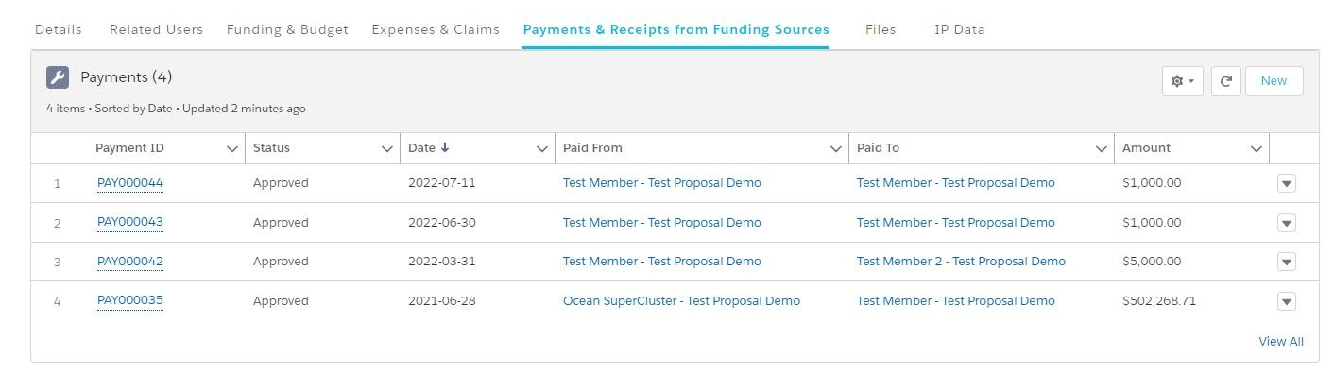Enregistrements de paiements

Pour afficher tous les enregistrements de paiement du projet, cliquez sur l’onglet « Payments & Receipts from Funding Sources (Paiements et reçus des sources de financement) »
À cet onglet, vous pouvez afficher :
- La provenance du paiement
- Le destinataire du paiement
- Le statut du paiement
- La date du paiement
- Le montant

Cliquez sur « View All (Afficher tout) » pour voir tous les enregistrements de paiements

13

